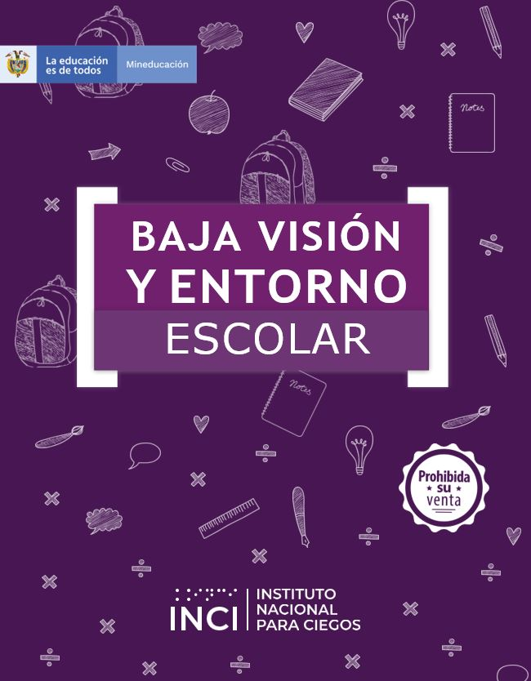

BAJA VISIÓN Y ENTORNO ESCOLAR


Carlos Parra Dussan, Director General
Gustavo Pulido, Subdirector General
Darío Javier Montañez Vargas, Secretario General
Marcela Del Castillo Sabogal, Autora de la Publicación
Colaboradoras:
Gloria Janneth Peña Castañeda, Luz Marleny Correa Barrera
Revisión Técnica:
Walter Azula Trajano, Eduardo Pava Ávila, Carlos Eduardo González
Agradecimientos a: María Jesús Vicente Mosquete
Técnico en Rehabilitación Visual de la ONCE
Actualización realizada en el año 2018 por el equipo de la Subdirección Técnica del INCI: María del Rosario Yepes Camacho, Claudia Alejandra Valdés Laguna, Miryam Yaneth Herrera Gámez.
Juan Esteban Gómez Ramírez, Equipo de Comunicaciones
Viviana Marcela Pinzón Pacanchique, Diseño y Diagramación

Imprenta Nacional para Ciegos Carrera 13 Nº 34 - 91
Teléfono: 384 6666 Ext. 307
Correo electrónico: imprentaciegos@inci.gov.co mercadeosocial@inci.gov.co
Bogotá D.C., Colombia Marzo 2020

Tabla de contenido
INTRODUCCIÓN 4
OBJETIVOS 7
1. GENERALIDADES DEL OJO 8
1.1. EL MECANISMO DE LA VISIÓN 9
2. CONCEPTO DE BAJA VISIÓN 11
3. PATOLOGÍAS QUE CAUSAN BAJA VISIÓN Y SU IMPLICACIÓN FUNCIONAL 14
3.1. OPACIDAD DE MEDIOS TRANSPARENTES (CÓRNEA, CRISTALINO Y VÍTREO): 14
3.2. PÉRDIDA DEL CAMPO VISUAL CENTRAL: 15
3.3. PÉRDIDA DEL CAMPO VISUAL PERIFÉRICO 16
4. COMO SE PUEDE VER MEJOR 18
Ayudas para visión próxima 18
Ayudas ópticas para visión lejana 19
Ayudas electrónicas 19
Tecnología especializada 20
Ayudas no-ópticas 20
5. EN LA ESCUELA 22
6. SUGERENCIAS PARA EL ENTORNO ESCOLAR 28
7. EN EL AULA 30
Recomendaciones para el manejo de caja de luz 37
Es también importante tener en cuenta 38
BIBLIOGRAFÍA 40

INTRODUCCIÓN
La inclusión de las personas con discapacidad visual actualmente tiene especial importancia en el marco de las políticas públicas educativas del país, ya que se busca garantizar su derecho a la educación y favorecer su participación en todos los ámbitos a lo largo de la vida.
Por lo tanto, la escuela, como institución, debe realizar una intervención pedagógica con el compromiso de facilitar a los estudiantes con Baja Visión la adquisición y fortalecimiento de competencias para asegurar su participación activa en el entorno escolar.
Para cumplir con dicho fin, se hace necesario la implementación de estrategias pedagógicas como medio para alcanzar los objetivos educativos a partir del reconocimiento de la diversidad de los estudiantes y de las necesidades reales experimentadas en el aula.
Por lo anterior, el Instituto Nacional para Ciegos INCI ha elaborado esta cartilla, que tiene como fin primordial apoyar la labor de los docentes de las instituciones educativas, para brindar una atención con calidad a los estudiantes mediante el empleo de las estrategias pedagógicas y modificaciones del entorno escolar.
En el apartado 1 se describe la anatomía del ojo, detallando las principales estructuras que lo conforman. Se describe cómo es el mecanismo de la visión, resaltando los tres elementos que intervienen la luz como estímulo visual, el ojo como órgano receptor y el cerebro como centro de integración de la información.
En el apartado 2 se aborda el concepto de Baja Visión y su clasificación según la agudeza visual.
En el apartado 3 se hace un análisis de las distintas patologías causantes de Baja Visión y su implicación en el funcionamiento visual, presentando una clasificación según sea la ubicación de la parte del ojo afectada: opacidad de medios transparentes, pérdida de campo visual central, pérdida de campo visual periférico, dando en cada caso las recomendaciones que deben tenerse en cuenta para mejorar el desempeño visual de los estudiantes, a través de modificaciones en el ambiente como el color, el contraste, la iluminación, entre otras.
En el apartado 4 se relacionan las principales ayudas ópticas que pueden mejorar la función visual, destacando la utilización de lentes y su posible gama de combinaciones para mejorar la visión próxima y lejana.
Las ayudas electrónicas como los circuitos cerrados de magnificación y los ampliadores de pantalla en los sistemas operativos. Se destacan también las ayudas no ópticas como elementos que, aunque no están clasificadas dentro de ningún sistema óptico, proporcionan a las personas con Baja Visión un mejor rendimiento en la ejecución de tareas visuales.
En el apartado 5 se contextualiza la condición de Baja Visión en el aula escolar, precisando que el docente no requiere implementar nuevas estrategias, sino adaptar aquellas que aplica con los demás estudiantes, haciendo los ajustes razonables que considere necesarios para dar respuesta a sus necesidades educativas individuales.
Posteriormente se explica en qué consiste el programa de estimulación y entrenamiento visual, el cual debe ser implementado en el ámbito escolar por el terapeuta ocupacional, en coordinación con el docente para transferirlo al plano pedagógico y garantizar de esta manera la participación del estudiante en todas las actividades académicas.
Más adelante se hacen algunas anotaciones sobre la percepción desde la condición de Baja Visión siendo muy relevante la definición que da Frostig sobre la percepción visual no solo como la facultad de ver de forma correcta, sino de reconocer y discriminar los estímulos visuales e interpretarlos, asociándolos con experiencias anteriores. Así mismo se tienen en cuenta las características perceptivas que ha identificado Natalie Barraga, precursora de los programas de estimulación visual y mundialmente reconocida, en el ámbito de la rehabilitación visual y los estudios sobre Baja Visión.
Finalmente se sugieren algunas modificaciones que han de tenerse en cuenta para favorecer el desempeño de los estudiantes con Baja Visión en los ambientes escolares mencionando algunos aspectos a considerar por parte de los docentes en el aula de clase para identificar a los educandos que presentan dificultades visuales, recomendando los pasos a seguir, de acuerdo con los casos detectados.
Se espera que los contenidos den respuesta a muchos de los interrogantes de los docentes que permitan asumir con mayor responsabilidad su quehacer pedagógico y potenciar los servicios que se brindan a los estudiantes con Baja Visión.

OBJETIVOS
Brindar al docente fundamentos teóricos referidos a la Baja Visión, para su cualificación y elaboración de su discurso pedagógico en la interacción con estudiantes que presentan Baja Visión.
Proporcionar al docente elementos que le permitan crear y emplear diversos recursos didácticos para favorecer el desempeño del estudiante con Baja Visión en el aula.

GENERALIDADES DEL OJO
En la imagen relacionada a continuación, se ilustra las principales partes del ojo humano.
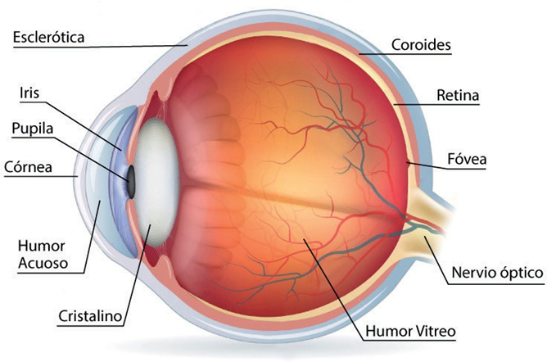
El ojo tiene una forma casi esférica y posee un diámetro aproximado de 2.4 cm. Está constituido por tres capas o membranas: la fibrosa, la vascular y la nerviosa.
- La membrana fibrosa, está conformada por la esclera o esclerótica y la córnea:
La esclerótica: es la parte blanca del ojo, es semi-rígida y permite mantener la forma del ojo.
La córnea: es la capa transparente a través de la cuál entran los rayos luminosos al interior del ojo. Por detrás, hay un espacio lleno de un líquido claro (el humor acuoso) que separa la córnea del cristalino que es un lente del tamaño de una lenteja.
- La membrana vascular, está conformada por la coroides y el iris
La coroides: es la capa de vasos sanguíneos y tejido conectivo que se encuentra entre la esclerótica y la retina.
El iris: es el disco coloreado que indica el color del ojo (negro, verde, azul...), se sitúa entre la córnea y el cristalino. El iris tiene un agujero central llamado pupila encargado de regular la entrada de luz al ojo.
Detrás del iris está el cristalino, que juega un papel importante en el mecanismo de acomodación del ojo a través del cual logramos el enfoque de objetos a diferentes distancias.
- La membrana nerviosa, está conformada por la retina
La retina: es la túnica nerviosa que se encarga de enviar imágenes al cerebro por medio del nervio óptico. Entre el cristalino y la retina existe un líquido transparente y gelatinoso llamado humor vítreo, que da forma al ojo, sirve como soporte a la retina y ayuda al paso de la luz. La retina está conformada por diez capas, en ella se encuentran los conos y los bastones que son las células receptoras de la luz. Los bastones captan la forma y el movimiento y responde por la visión en la oscuridad; los conos son los encargados de la visión en colores y los pequeños detalles.

EL MECANISMO DE LA VISIÓN
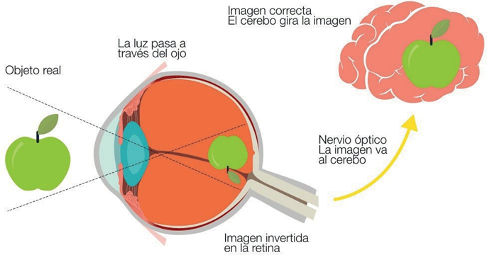
Es importante recordar que la visión es un proceso de formación de imágenes (estímulo respuesta) a través del ojo y por intermedio de la luz.
Los objetos al ser alcanzados por la luz emiten radiaciones que al llegar a la córnea, la atraviesan y siguiendo por la pupila llegan al cristalino, que al obrar como lente biconvexa, hace converger los rayos que siguen su trayectoria hasta llegar a la retina pasando por el humor vítreo (líquido transparente de aspecto gelatinoso que llena la cavidad del ojo) hasta llegar a la retina dicha imagen es invertida y más pequeña que el objeto. La imagen formada en la retina es transmitida por el nervio óptico al cerebro en donde se invierte y se ve el objeto tal como es (derecho).
Si bien es cierto que el mecanismo de la visión es un proceso que se construye con la participación de la luz como fenómeno natural, el ojo como órgano receptor y el cerebro como centro de integración de la información, sólo la mente humana permite dar sentido e interpretar y es este proceso el que marca la diferencia entre las especies que interactúan en el ecosistema.

CONCEPTO DE BAJA VISIÓN
Condición en la que la persona presenta una alteración permanente del sistema visual por causas congénitas y/o adquiridas, impidiendo la realización de tareas que requieren el uso de la visión, situación que mejora con el empleo de ayudas técnicas como lupas, contraste, iluminación o tecnológicas como softwares lectores de pantalla o electrónicas entre otras.
En términos cuantitativos se dice que aún después de tratamiento y/o corrección refractiva común se logra una agudeza visual en el mejor ojo de 20/60 a percepción de luz, y/o campo visual menor de 10° desde el punto de fijación.
- La Baja Visión se clasifica, según la agudeza visual, en:
- Leve, cuando la agudeza visual se encuentra entre 20/60 y 20/70.
- Moderada, cuando la agudeza visual se encuentra entre 20/80 y 20/160.
- Severa, cuando la agudeza visual se encuentra entre 20/200 y 20/400.
- Profunda, cuando la agudeza visual se encuentra entre 20/500 y 20/1000.
- Muy profunda, cuando la agudeza visual se encuentra entre 20/1250 y percepción de luz.
La capacidad visual de cada persona es distinta, por lo tanto una persona con Baja Visión funciona visualmente de manera diferente con respecto a otras, lo que hace que el plan de intervención sea específico e individualizado.
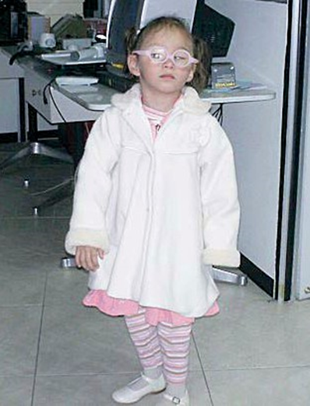
Algunas personas con Baja Visión presentan mayor sensibilidad a la luz que otras, pues su capacidad visual puede reducirse aún más, de ahí la importancia de crear ambientes adecuados que le permitan ejecutar tareas visuales con comodidad. Otras personas con Baja Visión determinan la cantidad de iluminación que requieren para realizar sus tareas visuales. Por ejemplo, una persona puede encontrar que un bombillo de 100 W. Provee la cantidad correcta de luz para leer; otra persona puede encontrar que 100 W. produce demasiado brillo y aún otra puede encontrar que el nivel de la iluminación no es relevante para su funcionamiento visual; por lo tanto las personas con Baja Visión necesitan probar qué tipo de iluminación les resulta más funcional.
El uso del color puede ser provechoso para algunas personas con Baja Visión, mientras que para otras no.
En cuanto a los movimientos oculares, estos son voluntarios y nos permiten tener una visión amplia y de exploración al observar una imagen en su totalidad; sin embargo estos movimientos dejan de ser voluntarios y se convierten en excesivos en algunas personas, lo que se denomina Nistagmus. Esta dificultad se puede reducir, con movimientos compensatorios de la cabeza logrados con instrucción y entrenamiento.

PATOLOGÍAS QUE CAUSAN BAJA VISIÓN Y SU IMPLICACIÓN FUNCIONAL
Las patologías que causan Baja Visión están relacionadas con:

OPACIDAD DE MEDIOS TRANSPARENTES (CÓRNEA, CRISTALINO Y VÍTREO):
Afecta la habilidad de la persona para percibir con nitidez los detalles de los objetos y el color.
A continuación se relacionan algunas de las patologías que están dentro de este grupo :
- Catarata.
- Opacidad del humor vítreo.
- Enfermedades de la córnea como queratocono.
- Cambios de forma de la pupila.
En el caso que algún estudiante con Baja Visión presente este tipo de patologías se hacen las siguientes recomendaciones para mejorar el funcionamiento visual:
- Realizar algunas modificaciones ambientales, en cuanto a iluminación, color y relación figura - fondo de acuerdo a la condición visual de la persona.
- Respecto a la iluminación, alumbrar escaleras y entradas empleando luz blanca, amarilla o luz día y controlando la intensidad, de acuerdo con los requerimientos de la persona.
- En relación con el color, usar colores de mayor facilidad de percepción visual, como el rojo, naranja, amarillo y verde.
- En cuanto al contraste (entendido éste como la capacidad que tiene el individuo de percibir las mínimas diferencias en una relación figura – fondo). Se debe emplear el máximo contraste por ejemplo figuras de colores oscuros sobre fondos claros.
- Respecto al brillo, se debe disminuir al máximo empleando tintas y materiales mate.
Imagen de cómo puede ver una persona que presenta una patología relacionada con opacidad de medios transparentes como la catarata o la patología de córnea.
Catarata
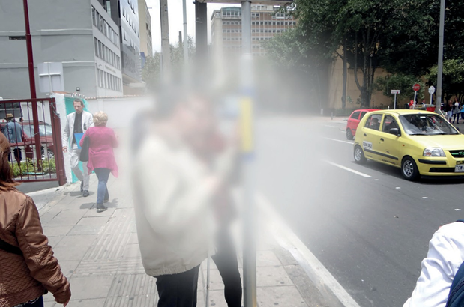

PÉRDIDA DEL CAMPO VISUAL CENTRAL:
Se evidencia cuando se percibe una mancha en el centro del objeto que se está viendo.
También se puede presentar molestias a la luz y alteraciones en la visión del color. A continuación algunas de las patologías que están dentro de este grupo:
- Degeneración macular
- Agujero Macular
- Enfermedad de Stargardt
Sí un estudiante con Baja Visión presenta alguna de estas patologías, podemos hacer algunas de las siguientes modificaciones ambientales para mejorar el funcionamiento visual:
- Iluminación: alumbrar escaleras y entradas empleando luz blanca, amarilla o luz día y controlando la intensidad, de acuerdo con los requerimientos de la persona.
- Color: usar colores fuertes para mejorar la percepción visual.
- Contraste: utilizar figuras de colores oscuros sobre fondos claros, es decir máximos contrastes.
- Brillo: emplee pinturas de color mate.
Ejemplo de visión cuando se presenta una degeneración macular
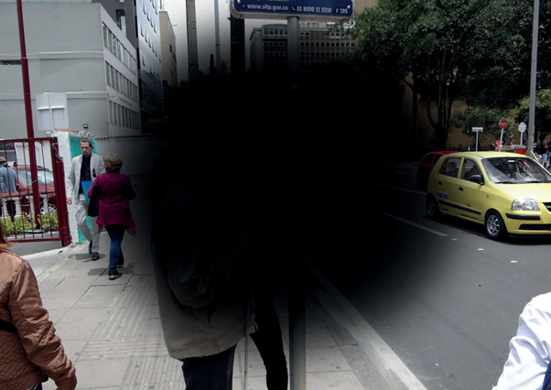

PÉRDIDA DEL CAMPO VISUAL PERIFÉRICO
Se encuentran en este grupo las alteraciones de retina, cerebro y vías visuales.
La habilidad para percibir objetos o personas que se encuentran a los lados, es parcialmente obstruida, su campo de visión puede estar tan limitado que solamente la persona pueda ver el centro de los objetos (la denominada visión en túnel); la visión es pobre con escasa iluminación o de noche; presenta dificultad para la lectura. Esto significa que no puede abarcar muchos detalles en cada momento de fijación.
Dentro de esta clasificación encontramos las siguientes patologías:
- Glaucoma
- Retinitis pigmentosa
- Tumor cerebral
- Alteraciones en vía óptica
Si un estudiante presenta Baja Visión como resultado de estas patologías, se hacen las siguientes recomendaciones para mejorar su desempeño visual:
- Permitir al estudiante que realice movimientos de cabeza hacia la izquierda, derecha, hacia arriba o hacia abajo para encontrar una posición donde se tenga una mejor visión del objeto.
- Desplazar el objeto hacia la izquierda, derecha, arriba o abajo en busca de una mejor visión del mismo.
Glaucoma
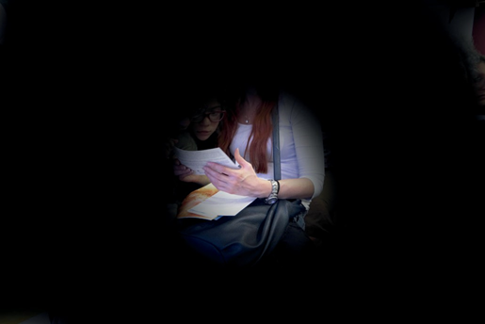
Retinitis Pigmentosa
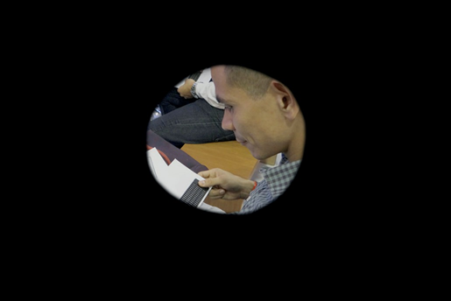

COMO SE PUEDE VER MEJOR
Una persona con Baja Visión puede optimizar su visión mediante el uso de ayudas ópticas, las cuales utilizan lentes o combinaciones de lentes para proporcionar magnificación y no deben confundirse con las gafas convencionales. Estas se pueden clasificar en ayudas para visión próxima, para visión lejana y ayudas electrónicas.

Ayudas para visión próxima
Son sistemas ópticos de lentes que producen magnificación de una imagen en la retina del ojo. Dentro de ellas se encuentran:
- Lentes positivos altos, montados en anteojos.
- Lentes prismáticos, se utilizan en alteraciones de campo visual para recolocar la imagen en una zona de retina útil, van montados en anteojos.
- Microscopios, son lentes que por si solos no aumentan, pero permiten mejorar la visión cuando nos acercamos al objeto, favorece tener ambas manos libres y que el campo de visión sea más amplio que con una lupa.
- Microscopio de mano, comúnmente llamada lupa. Permite sostener el material de lectura a una distancia normal.
- Microscopio con soporte, recomendado a personas con dificultad o falta de pulso para sostener una ayuda de mano.
- Telemicroscopios, son telescopios enfocados para una distancia determinada y se encuentran montados en anteojos.
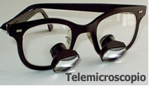

Ayudas ópticas para visión lejana
Son los únicos instrumentos que ayudan a las personas a realizar tareas de lejos al agrandar la imagen retiniana de los objetos observados pueden ser binoculares o monoculares. El monocular es prescrito cuando la agudeza visual es diferente para cada ojo, mientras que el binocular se prescribe cuando la diferencia de la agudeza visual en ambos ojos no es significativa.
Se emplea para ver letreros, placas, vallas, y en general objetos que se encuentren ubicados a distancias mayores a tres o cuatro metros, aunque una de sus características es la reducción del campo visual.

Ayudas electrónicas
Son Ayudas utilizadas en visión cercana con las que podemos aumentar el tamaño de la imagen por medios electrónicos.
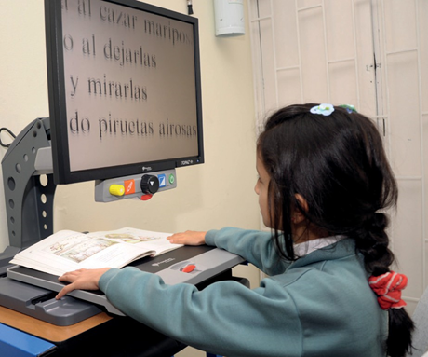
Circuito cerrado de televisión (CCTV), o de magnificación es un sistema compuesto por una cámara de televisión–TV conectada a un monitor. Suele ser en blanco y negro; está provisto de dispositivos que permiten manejar letras blancas sobre fondo negro o viceversa y regular el brillo y la iluminación.
También ofrecen una amplia gama de color de texto y fondo combinados, están disponibles en modelos de escritorio, portátiles o sistemas para montarse en la cabeza en los cuales se proyecta la imagen en una pantalla virtual que se encuentra enfrente de los ojos.
La tendencia de estos sistemas de CCTV es la de proyectar las imágenes directamente sobre la retina. Algunos sistemas portátiles pueden interactuar con los monitores de TV actuales, propiedad del usuario el cuál puede ampliar el tamaño de la imagen en la pantalla, hasta 10 veces su tamaño original e inclusive revertir la polaridad.
Los productos actuales de CCTV entran a la nueva era digital de las pantallas planas de LCD y plasma. Con estas soluciones se ha logrado mejorar la resolución de la imagen obtenida, lo que se traduce en un enorme beneficio para la persona con Baja Visión que requiere imágenes de muy alta calidad.

Tecnología especializada
- Softwares ampliadores de pantalla, sirven para magnificar o aumentar el tamaño de la imagen en dispositivos como computadores, tablets, teléfonos celulares entre otros, permitiendo el manejo de éstos.
- Softwares lectores de pantalla con síntesis de voz, son programas que permiten convertir el texto en voz facilitando al usuario el uso de computadores, tablets, teléfonos celulares entre otros.

Ayudas no-ópticas
Son muy útiles para mejorar el uso de la visión con o sin ayudas ópticas y se usa para uno de estos propósitos:
- Facilitar el control de la iluminación, se debe evaluar en cada caso, cual es el tipo y nivel de iluminación más adecuado y si es necesario el uso de Filtros para controlar el deslumbramiento
- Mejorar el contraste, puede lograrse con el uso de filtros ópticos que permiten mayor comodidad ante la presencia de luz y controlan el deslumbramiento. Es recomendable la utilización del tiposcopio como guía para lectura y escritura.
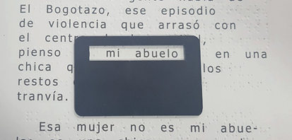
- Ampliar el texto, los macrotipos pueden resultar cómodos y sencillos de leer para algunas personas con Baja Visión. Es recomendable el uso de marcadores gruesos y papel con renglones resaltados.
- Mejorar Postura, el uso del atril mejora la postura en actividades de lectura y escritura.
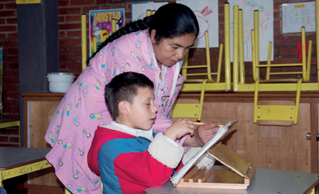
Es importante considerar que la prescripción, uso y entrenamiento de estas ayudas ópticas, no ópticas y electrónicas debe ser asesorado por el experto indicado (Optómetra, Oftalmólogo y Rehabilitador Visual).

EN LA ESCUELA
Se concibe al niño o la niña como un ser único que está dispuesto al conocimiento desde que nace; en su primer escenario de convivencia y socialización que es la familia, comienza a conocer el mundo que le rodea; son estas primeras experiencias las que abren su mente al aprendizaje. En segunda instancia, el escenario de la escuela es el que contribuye a que el niño enriquezca sus conocimientos, confronte y redefina las lecturas que hace del mundo, se convierta en un ser protagónico en su propio proceso y el docente a través de la construcción del PEI (proyecto educativo institucional) de respuesta a las necesidades individuales sociales y culturales dentro de la comunidad educativa.
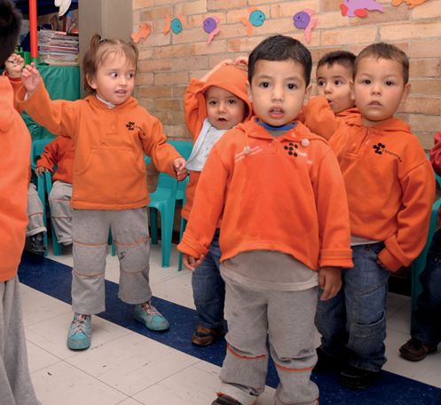
Cuando un niño ingresa al aula, la pregunta que surge en el docente es ¿cómo realizar las actividades con él de una manera placentera? De igual forma él se hace esta pregunta cuando quien ingresa al aula es un niño con Baja Visión, él niño como los demás niños tiene gustos propios y la capacidad de conocer, de crear, de jugar, de discernir; puede de una u otra manera realizar un sinnúmero de actividades propias de su aprendizaje, simplemente se requiere que el docente utilice una serie de estrategias y recursos didácticos, que le permitan el alcance de sus logros.
El programa educativo para los estudiantes con Baja Visión no difiere de los estudiantes con visión, solo se requieren ciertas adaptaciones o ajustes razonables según el caso, pues cabe recordar que las personas con Baja Visión no conforman un grupo homogéneo, por ello es necesario que el docente conozca cuáles son las necesidades individuales para orientar su proceso de aprendizaje garantizando así su acceso, permanencia y promoción en la escuela.
Se afirma que la visión de la especie humana es un acto aprendido y que su calidad puede mejorarse mediante estimulación y entrenamiento visual durante los primeros años. Al igual que el niño que ve, el que tiene una deficiencia visual aprende a acomodar, a rastrear con sus ojos y a lograr su convergencia; todas estas funciones visuales permiten conseguir una imagen en la retina y posibilitan la fusión en el cerebro.
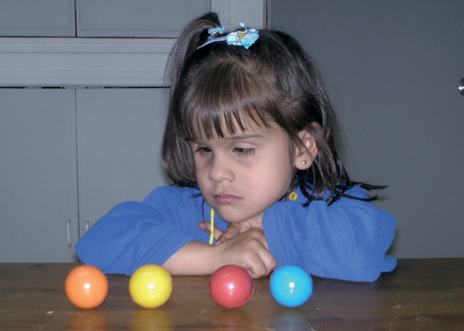
El programa de estimulación y entrenamiento visual es preparado por un terapeuta ocupacional o quien conozca del tema y el docente dentro de su labor académica incorpora en su quehacer la información de otras áreas y las transforma al plano de lo pedagógico. Para ello debe conocer el tema de Baja Visión lo que le permitirá entablar una relación con el estudiante y posibilitarle un ambiente que genere la participación en todas las actividades escolares.
El objetivo de la estimulación visual es desarrollar una serie de procesos de aprendizaje a través de estrategias, recursos y medios como el manejo del color, el contraste, la iluminación y la utilización adecuada de ayudas ópticas y no ópticas que le permitan al estudiante un mejor desempeño visual.
En el proceso de estimulación y entrenamiento visual intervienen los padres de familia, hermanos, amigos, la comunidad educativa y profesionales especializados; padres y maestros podrán realizar actividades y juegos que desarrollarán los niños empleando materiales del medio cotidiano. Todos los ambientes como la casa, la escuela, el parque, son apropiados para despertar el interés por ver, en la medida en que las cosas para ver estén lo suficientemente cerca del niño.
El trabajar en espacios al aire libre como la calle, el patio de recreo, un paseo, es una manera en que el estudiante con Baja Visión puede interesarse por mirar. Son todas estas experiencias las que permiten crear nuevos aprendizajes. La diversidad de experiencias en el medio ambiente cotidiano motiva el mirar y facilita el progresivo funcionamiento visual; por ello el papel de la escuela no debe desligarse de la vida cotidiana del estudiante.
Estos aprendizajes se hacen de una manera integral y no requieren del planteamiento de un objetivo específico. La actividad a ejecutar por el profesor permitirá reforzar los procesos de estimulación y entrenamiento visual que realiza el profesional de esta área.
Aunque haya muy poca respuesta visual por parte del estudiante, el docente debe continuar estimulándolo visualmente durante la jornada escolar, en las diferentes áreas académicas como afirma la Dra. Natalie Barraga pionera en Baja Visión para niños de 0 a 7 años; “el mirar puede empezar a ser Interesante cuando hay algo para ver”.
Antes de detenernos en la parte pedagógica, es bueno hacer algunos apuntes en relación con la percepción en la Baja Visión. ¿Pero qué es la percepción?, a qué se refiere la percepción visual? Según Frostig, la percepción es la facultad de reconocer y discriminar estímulos visuales y de interpretarlos al asociarlos con experiencias anteriores; la percepción visual comprende el examen de un objeto, el análisis de sus características, la relación entre sus elementos y su relación con un todo.
Otras características en relación con la formación de la imagen mental son las siguientes:
- Los niños no tienen parámetros de comparación para saber lo que otros ven; ellos piensan que lo que ven es igual a lo que los demás ven. En los niños con Baja Visión es necesario ayudarles pronto a “aprender a ver” para favorecer su desarrollo perceptivo.
- El contacto con los objetos es fundamental en el aprendizaje. La experiencia visual se adquiere a partir de la familiarización con el mundo exterior.
- Algunas características perceptivas de la Baja Visión Según (Barraga, 1994, volumen 3) son las siguientes:
- “Todos los niños con impedimentos visuales experimentan problemas perceptivos visuales, tales como la falta de una estable memoria visual y percepción de relaciones espaciales y de profundidad”.
- “Aun cuando un severo impedimento visual se presente al nacer, hay suficiente evidencia que permite inferir que el desarrollo de la visión, tanto óptica como perceptivamente, sigue generalmente una secuencia similar a la que se observa en el niño sin impedimentos visuales”.
- “El desarrollo del sistema visual en personas con Baja Visión rara vez se produce en forma automática y espontánea, y es por ello que tiene tanta importancia la estimulación visual y enseñar a ver para lograr que el sujeto con Baja Visión tenga satisfacción al usar ésta”.
La persona llega a funcionar visualmente con eficiencia cuando ha adquirido un buen cúmulo de imágenes visuales y logra un cierto nivel de desarrollo visual. Ante una dificultad visual es necesario pasar por un periodo de estimulación, para luego hablar de eficiencia, que será buena o regular dependiendo de la capacidad de la persona para recordar imágenes y para utilizar la visión que posee. Entendiéndose por eficiencia visual la capacidad que tiene un individuo para ejecutar tareas visuales con comodidad, facilidad y en tiempo mínimo.
Aunque el papel del docente con respecto al estudiante con Baja Visión es más acentuado en niños que se encuentran en los primeros niveles del ciclo educativo por el fortalecimiento en la estimulación visual y la ayuda para “aprender a ver” y evitar la pérdida de mucha información visual, con el estudiante del nivel medio y básico también se deben tener en cuenta algunas recomendaciones:
- El estudiante con Baja Visión concluye igual que los demás su periodo de aprendizaje.
- A menudo el docente tiene inquietudes sobre el empleo del potencial visual del estudiante en la lectura y escritura, por su repercusión en la pérdida total de la visión.
- Siempre que exista algún grado de visión por mínimo que sea, debe estimularse; sin duda alguna se debe emplear la visión sin importar la cantidad ni la manera de emplearla, lo importante es el mecanismo y el medio que él emplee para acceder a la información.
Quizá la preocupación surge por la posición incómoda que adquiere el estudiante como la corta distancia entre el ojo y el texto impreso, o posturas de medio lado como si estuviese leyendo con el ángulo exterior de uno de los ojos; pero éstos son recursos que él posee para emplear de la mejor manera su visión. Si su estudiante manifiesta fatiga visual permítale descansar unos momentos, cambiando la actividad de escribir o leer por otra que no demande esfuerzo visual.

SUGERENCIAS PARA EL ENTORNO ESCOLAR
Algunos factores del entorno pueden reducir o potencializar las destrezas visuales de las personas con Baja Visión.
Estas son algunas modificaciones que se deben tener en cuenta:
Iluminación, favorecer ambientes adecuados de acuerdo a las necesidades de iluminación de cada estudiante le permitirá ejecutar tareas visuales con mayor comodidad. Su estudiante elegirá la iluminación que más le convenga (cantidad no implica calidad).
Con niños muy pequeños es importantes que observe su desenvolvimiento visual en los diferentes ambientes escolares así podrá conocer qué tipo de iluminación mejora su desempeño visual.
Color, Utilizar colores fuertes y mates con el fin que absorban la luz y no refleje, le ayudará a ejecutar tareas visuales de una manera confortable logrando un mejor desempeño visual.
Tamaño, de acuerdo a las necesidades visuales del estudiante se debe considerar el tamaño del material impreso bien sea que su ampliación se logre gracias a magnificación por tamaño (macrotipo) o por magnificación angular (empleando ayudas ópticas como lupas o telescopios) Esto hace posible que el estudiante tenga una mejor eficiencia visual.
Distancia, se debe tener en cuenta que al acercar el objeto al ojo se utiliza magnificación por distancia (aumento tamaño de la letra por aumento de tamaño de la imagen en la retina. Es importante que el estudiante elija distancia que mejore su rendimiento visual.
Contraste, realizar una tarea con buen contraste mejora el rendimiento visual de forma considerable. Resulta muy útil emplear papel pautado para escribir y tiposcopios para no perderse del renglón en una lectura.
Las combinaciones más adecuadas en los textos son fondo blanco, letras ampliadas negras. Para algunas personas los textos con letras ampliadas son cómodos para leer porque la distancia de trabajo es mayor lo que amplía el campo visual. El tipo de letra, su grosor, la intensidad de la tinta, la longitud del renglón, el espacio entre letras palabras y líneas son factores que influyen en el contraste.
Detalles indicadores en puertas y escaleras son importantes para que el estudiante se ubique en el espacio interior.

EN EL AULA
Muchas veces los docentes detectan en el aula estudiantes que presentan dificultades en su desempeño escolar debido a su visión, sin tener conocimiento de las causas que lo originan.
A continuación, se presentan algunos aspectos importantes que el docente debe tener en cuenta para la detección de estudiantes con Baja Visión en el aula:
- No ve al tablero así este ubicado en la fila de adelante. No lee lo que escribe y pierde el renglón.
- No alcanza a leer los textos ni guías escolares.
- Hace un tamaño de letra muy grande y se sale del reglón. Acerca demasiado los objetos a sus ojos para visualizarlos. Pega el cuaderno a sus ojos para leer o para escribir.
- Hace compensaciones con movimiento de cabeza para uno u otro lado en el momento de leer o escribir.
- En su movilidad o desplazamiento por el salón de clase o cualquier espacio o actividad en la Institución Educativa se tropieza con los objetos o compañeros.
- Solo ve objetos grandes y de color fuerte.
- Lo deslumbra la luz que entra por la ventana.
- Presenta movimientos involuntarios de los ojos.
- Se percibe cambio en el tamaño de uno de los ojos.
- Un ojo es de diferente color que el otro.
En estos casos lo que debe hacer el docente es:
- Hablar con la familia del estudiante para informarles las dificultades visuales que el estudiante está presentando en el aula de clase.
- Solicitar a la familia asegurar una evaluación por optometría que permita tener claridad sobre el diagnóstico visual del estudiante.
- Identificar cuáles son las capacidades y habilidades del estudiante en su desempeño escolar acorde con su Baja Visión.
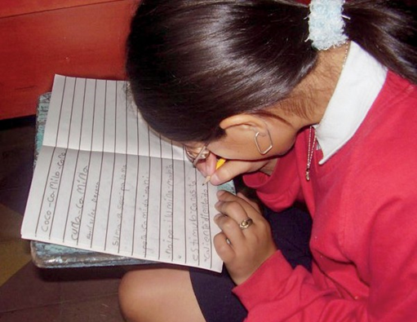
Es importante resaltar que en todos los niños el rendimiento académico no es igual. Si nos ubicamos en el aula, observamos que las respuestas, actitudes y desempeños de los niños entre otras manifestaciones, están mediadas por circunstancias diversas como situaciones familiares, sociales, culturales, económicas, nutricionales, intereses, gustos del estudiante y obviamente factores académicos que pueden impedir el logro de objetivos, además de estas variables, las personas con discapacidad visual tienen una característica particular que marca una diferencia evidente, sin embargo cada estudiante llegará a cumplir sus logros de acuerdo a sus condiciones individuales.
Es importante que el docente conozca aspectos relacionados con el estudiante que presenta Baja Visión, como por ejemplo saber si requiere de elementos de apoyo o ajustes al entorno para alcanzar sus logros escolares.
A continuación, se relacionan algunos de estos ajustes:
- En cuanto a la ubicación dentro del aula de clase, hay quienes optan por la primera fila o contra la ventana; pero no existen parámetros definidos sobre distancias con respecto al tablero o niveles de iluminación u opacidad, porque las condiciones visuales son propias para cada persona; lo aconsejable es explorar con el estudiante los diferentes lugares dentro del salón y que sea él quien decida el sitio de permanencia que obviamente le sea favorable para desempeñarse visualmente con comodidad.
Si el estudiante necesita levantarse de su silla para desplazarse hasta muy cerca del tablero, es necesario permitírselo, porque en el momento puede ser su recurso.
- El empleo de ayudas ópticas como telescopios, lupas entre otros, es una opción que tienen en general los estudiantes con Baja Visión; la dificultad está en que el uso de ellas dentro del aula es causa de pena o timidez frente al grupo de compañeros, por vanidad o posibles reacciones de curiosidad, pero es ahí donde el profesor juega un papel importante como generador del respeto por la diferencia y la motivación al uso de elementos necesarios para que el estudiante con Baja Visión pueda ver.
- El empleo del máximo contraste es indispensable en la Baja Visión cuando se utiliza el tablero, tenga en cuenta algunas recomendaciones: El uso de tiza blanca sobre fondo verde oscuro o negro, o marcadores azules oscuros, negros o verdes oscuros sobre fondo blanco, son recursos que el profesor debe emplear continuamente para facilitar no solo al estudiante con Baja Visión sino a todos los estudiantes la toma de apuntes o simplemente la observación gráfica de los mensajes.
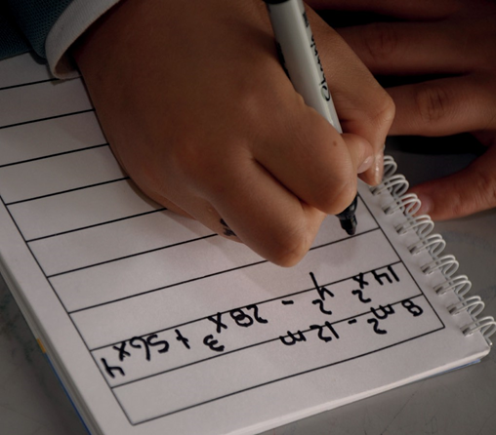
- Aunque la combinación entre el negro y el blanco suele utilizarse con frecuencia, otras combinaciones del color también resultan favorables como, negro-beige, amarillo-rojo, verde-azul, amarillo-azul oscuro, amarillo-negro.
- Los materiales utilizados deben ser adaptados dependiendo de la capacidad visual del estudiante, bien sea con alto relieve y/o con colores fuertes. Así, los estudiantes con menos potencialidad visual pueden acceder a la información a través de dos canales: el visual y el táctil.
- Sugiera al estudiante el uso de un lápiz (2B, 4B o 6B), micropunta y marcador de punta delgada pues con ellos se obtienen trazos más gruesos y marcados.
- Los renglones de los cuadernos se pueden resaltar con un plumón negro de punta delgada.
- Al utilizar gráficas escoja aquellas que no contengan demasiada información visual, ya que esto confunde y disminuye la información que el estudiante pueda tener de ella.
- El uso de gráficos, mapas, dibujos o filminas, como apoyos didácticos se pueden utilizar, tenga en cuenta la presencia del estudiante con Baja Visión. Permítale que él se aproxime a la distancia necesaria para que alcance a ver algunos detalles y / o realice una descripción verbal de la figura que el estudiante no alcance a ver.
- Descripciones verbales de lo que se hace en el tablero ubica a la persona con Baja Visión en el ejercicio que esté realizando el profesor o un compañero.
- Sobre todo, en el área de matemática, se deben expresar los términos que se escriben de una manera clara y precisa para evitar confusión; pues no es lo mismo decir tres equis dos, que tres equis al cuadrado, si nos estamos refiriendo a la expresión 3x2. El estudiante con Baja Visión puede escribir dicha expresión como “3x2”, porque así la comprendió, cosa que no es lo mismo.
- Igual ocurre con otras áreas como un idioma extranjero, en donde el estudiante debe aprender a escribir y pronunciar lo escrito; el profesor bien puede deletrear cada una de las palabras.
- Por otra parte, además de leer en voz alta lo que se escribe, es importante la escritura con letra “grande” y clara para permitir al estudiante discriminar fácilmente cada una de las letras. Estas consideraciones son importantes, como se expresó anteriormente no solo para el estudiante con Baja Visión sino para todos en el aula.
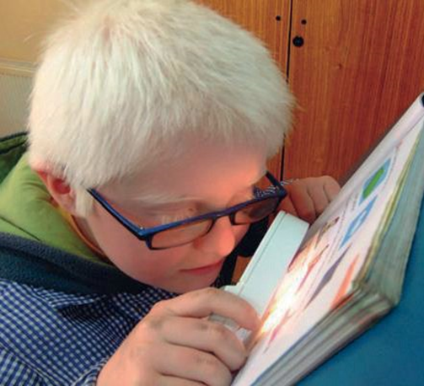
Referente a la evaluación, a menudo el docente se cuestiona sobre la manera de realizarla. Si el estudiante dispone de ayudas especiales (ópticas y no ópticas) o sin ellas, la evaluación se puede realizar de manera escrita bien sea individual o grupal; claro está, teniendo en cuenta que él necesita materiales como cuadernos con renglones amplios y resaltados, hojas tamaño carta u oficio, lápiz o marcadores de color oscuro, y por supuesto tenga en cuenta que la velocidad escrita y lectora es menor en relación con la de los compañeros con visión.
Existen dos componentes de la evaluación, el primero técnico y operativo referido a la equiparación de oportunidades, facilitar al estudiante ayudas tecnológicas, adaptación de material didáctico que le permitan tener las mismas oportunidades para acceder a la información.
El segundo de índole pedagógico. El docente debe recurrir a su capacidad inventiva para confrontar lo que enseña, interrogar con respecto a un tema con el fin de indagar en qué punto de elaboración se encuentra el estudiante y de esta manera provocar la construcción o transformación de sus conceptos. En algunos casos podrá sustituir algunos contenidos que demanden mayor compromiso visual, por ejemplo, dibujo técnico o altamente especializado, interpretación de gráficas o planos con mucho detalle interior, razonamiento abstracto, razonamiento espacial, por otras actividades que involucren menor uso de la visión. Todo esto conservando el propósito último de la evaluación, la apropiación y construcción de conceptos.
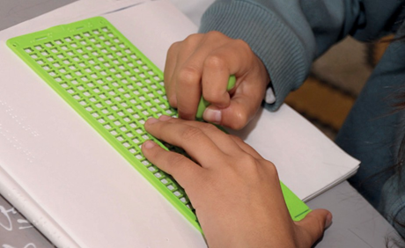
- Si el estudiante escribe en braille, sencillamente se le permite que utilice este recurso y luego de terminada la prueba pedirle que lea lo escrito. Muchos profesores optan por evaluaciones orales porque quizá es la forma más rápida, sencilla y sin ningún tipo de “complicación”. Para evaluar redacción u ortografía pídale al estudiante que le lea o dicte lo que escribió.
- El estudiante con Baja Visión puede y debe hacer intervenciones empleando el tablero, bien sea para las evaluaciones o como recurso para una exposición frente a los demás compañeros.
- Existe una herramienta didáctica como la caja de luz, que sirve de apoyo a un programa estructurado de estimulación visual; esta puede ser empleada en el aula de clase, pues permite que los estudiantes tengan la posibilidad de realizar actividades que demanden mayor esfuerzo visual, ya que por el fondo de alta iluminación proporcionado por la superficie de la caja, resulta ser muy atractivo para el estudiante o ejecutar tareas visuales con mayor comodidad y sin alterar en ningún momento los contenidos académicos.
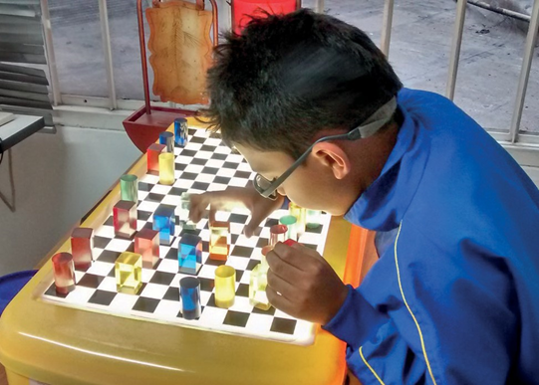
En esta herramienta se pueden emplear ilustraciones de las diferentes áreas del currículo por ejemplo en geografía: mapas, en ciencias naturales: la célula, en matemáticas: conjuntos y así con las demás áreas.
El estudiante con Baja Visión puede tener las mismas posibilidades de conocer diversidad de gráficos empleados por el resto de sus compañeros en el momento oportuno. Los gráficos se elaboran en acetato, empleando un plumón o marcador negro para delinear, déjelo secar durante unos segundos, también puede utilizar delineador para vidrio y/o pintura para vidrio de colores fuertes para rellenar las figuras, permítale a su estudiante observarlas colocando las láminas sobre la caja de luz y si no se cuenta con ella sobre una ventana bien iluminada.

Recomendaciones para el manejo de caja de luz
- El tiempo de actividad en la caja de luz no debe ser mayor a 20 minutos.
- Permita que el estudiante observe las gráficas en un lugar del salón donde no entre mucha luz, una vez terminada la observación del material dele unos segundos para adaptarse nuevamente a la luz del ambiente.
- Trabaje con la intensidad de luz más baja que ofrece la caja, solo si el estudiante requiere de una intensidad más alta utilícela.
- Para algunas personas con Baja Visión no es recomendable el empleo de la caja de luz porque la intensidad luminosa puede resultar molesta, siempre es mejor que el especialista en Baja Visión sea quien sugiera su uso, él le hará las recomendaciones pertinentes.

Es también importante tener en cuenta
Algunas personas con Baja Visión pueden utilizar letra en tinta como medio primario para su lecto-escritura; otras deben emplear el sistema de lecto-escritura braille debido a que su visión no le permite emplear la letra en tinta. Sin embargo, la decisión sobre el sistema más apropiado para el empleo de la escritura en tinta o en braille, debe hacerse después de analizar aspectos tales como: tiempo en que se realiza esta tarea visualmente, si comprende lo que lee; velocidad razonable de lectura, si puede leer lo que escribe, si la escritura en tinta es una forma efectiva para su comunicación escrita. De esta manera se puede determinar lo que es más conveniente para la persona y así asegurarle una forma de comunicación escrita. Cabe anotar que esta determinación la toma el rehabilitador visual junto con el profesor y estudiante.
Si el estudiante emplea la lecto-escritura en tinta, para evitar la pérdida del renglón al leer, es aconsejable el empleo del dedo índice como guía o un trozo de papel oscuro que cumpla la misma función.
En el grado cero cuando el niño con Baja Visión este realizando actividades como rasgar, picar, colorear, pegar, escribir y en general todas las actividades que requieran coordinación ojo - mano, no hay motivo de preocupación si la persona en ocasiones cambia la posición de la cabeza para enfocar, o si acerca el material a los ojos; esa es la manera como utiliza la visión para realizar la actividad. Es necesario recordar, que es él quien muestra cuáles son las condiciones más adecuadas para maximizar el uso de su visión.
Es indicado permitir que el estudiante señale, identifique y toque los objetos que alcance a percibir o ver a su alrededor siempre y cuando no generen peligro alguno; si no puede ver el objeto con los ojos, se le debe enseñar el nombre y orientarlo a verlo con el tacto.
La creatividad y talento de padres y maestros favorecen el desarrollo integral del niño, el emplear los elementos técnicos que aquí se presentan le permitirá al estudiante estar en condiciones de equiparación para el acceso permanencia y promoción en el servicio público educativo.
Las actitudes de las personas que rodean al estudiante son factores determinantes para el desarrollo y desempeño del estudiante en todas las actividades que realiza, el estimular permanentemente la visión le permite adquirir la suficiente destreza y experiencia como para emplearla con eficiencia en todos los ambientes, descubriendo por sí mismo un mundo de nuevas posibilidades.

BIBLIOGRAFÍA
AMERICAN PRINTING HOUSE FOR THE BLIND Guía de actividades de la caja de luz. Traducido del documento original por Instituto Nacional para Ciegos. Bogotá 1998
BARRAGA. N. Baja Visión Programa para Desarrollar Eficiencia en el Funcionamiento Visual. Traducido por Susana Crespo. Córdoba - Argentina 1983
CORN A, y KOENIG A. Fundamentos de Baja Visión, Perspectivas Clínicas y Funcionales, Fundación Americana para el Invidente Nueva York 1996
CORTÉS, M y Otros Lineamientos Pedagógicos del Preescolar. Ministerio de Educación Nacional. Bogotá 1998.
CHAVES, E. Cómo desarrollar eficiencia visual en el alumno con Baja Visión. Instituto Nacional para ciegos. Bogotá 1998.
DÍAZ, O y otros. Propuesta Lineamientos para la Formación de Maestros en el Contexto de los Procesos Educativos a Poblaciones con Limitaciones o con Capacidades Excepcionales. Convenio Corporación Universitaria Iberoamericana, Ministerio de Educación Nacional Bogotá 1997.
DÍAZ, Julio Enrique. Biología integrada III. Cuarto año de enseñanza media. Editorial Bedout. Sexta.
GALVIS C, y otros. Propuesta Curricular Piloto para el Grado Cero Marco Político Conceptual y Pedagógico Ministerio de Educación Nacional. Bogotá 1992
HYVÁRINEN, L. La visión normal y anormal en los niños Centro de rehabilitación Visual de la ONCE. Traducido de la versión en inglés por Pedro Zurita Madrid 1988
KRISTER, I. BACKMAN, O. El adiestramiento de la visión Subnormal. Centro de rehabilitación visual de la ONCE. Traducido por Pedro Zurita y María Victoria Eiroa Madrid 1988
LERMEN GONZALEZ, Editorial Revista Alteridad No. 4 Bogotá Abril 2001-Julio 2001
MATURANA, H y VARELA, F. El árbol del conocimiento. Las bases biológicas del conocimiento humano. Madrid, Tercera edición 1999
ONCE. Actas del congreso estatal sobre prestación de servicio para personas ciegas y deficientes visuales. Volumen 3, Madrid 1994
ONCE. Revista Sobre Ceguera y Deficiencia Visual Integración. Número 18 La Coruña, Madrid. 1995.
PAVA, Eduardo Una Nueva visión de la visión. Revista Alteridad No. 4 Bogotá Abril 2001-Julio 2001
VALECILLO, Víctor M. Ciencias de la naturaleza. Melsa Manufacturas Editoriales. Madrid. 1985.

Para mayor información comuníquese al PBX (571) 384 66 66 ext 110 / www.inci.gov.co
Instituto Nacional para Ciegos - INCI es la entidad del Estado colombiano encargado de orientar la planeación y ejecución de políticas públicas nacionales y territoriales para garantizar la educación inclusiva de las personas con discapacidad visual; promover su movilización y participación para el ejercicio efectivo de sus derechos.

Escanee el código QR
Facebook: INCI Colombia
X: @inci_colombia
YouTube: INCI Colombia

Marianne Frostig nació en Viena, Austria, en 1906, y falleció en 1985. Después de formarse como trabajadora social y gimnasia rítmica, estudió educación y psicología en EE. UU. En 1947 fundó el Centro de Marianne Frostig de terapia educativa en Los Ángeles, California
Cantidad de visión que tiene una persona.
La notación 20/60, indica que una persona ve a 20 pies (6 metros) lo que tendría que ver a 60 pies. Es decir que entre mayor sea el denominador, menor es la visión de la persona.
Área que la persona alcanza a ver, fijando un punto sin mover los ojos.
Una patología puede definirse como el estudio de las enfermedades y de las alteraciones de un órgano, en este caso el ojo.
Es una caja de aproximadamente 50 cms. de largo por 30 cms de ancho y 15 cms. de alto, fabricada en poliestireno y acrílico, provista de una fuente de luz fluorescente, dispuesta en forma de U de 40 vatios, con bandas plásticas transversas que dispersan la luz y un control regulador para la intensidad luminosa. Posee una lámina de flexiglass translúcida que se utiliza como superficie de trabajo, tiene la particularidad de proporcionar alto contraste de fondo para materiales opacos e iluminación para láminas transparentes coloreadas. La parte inferior de la caja va provista de un soporte que permite ajustar la inclinación de la misma.

